A. Bốn viên xúc xắc.

time limit per test 1 second

memory limit per test 256 megabytes

Input standard input

Output standard output

Như các bạn đã biết, một viên xúc xắc có 6 mặt, và bình thường, mặt số một và số sáu sẽ được chấm màu đỏ, các mặt còn lại được chấm đen. Tuy nhiên, viên xúc xắc Dennis Trần đặc biệt hơn, mặt số một và ố bốn được chấm đỏ, còn lại chấm đen.

Bây giờ, cậu ta có bốn viên xúc xắc và hai số *A*, *B* ≤ 100. Cậu ta thắc mắc rằng với bốn viên xúc xắc đó, liệu có tồn tại cách thả sao cho tổng số chấm màu đỏ là *A* và tổng số chấm màu đen là *B*.

Input

Gồm hai số *A*, *B*.

Output

Ghi ra *Yes* nếu tồn tại và *No* trong trường hợp ngược lại.

Example

Input

4 0

Output

Yes

B. Đấu trường Pokemon

time limit per test 1 second

memory limit per test 256 megabytes

input standard input

output standard output

Có *N* người huấn luyện Pokemon đánh số từ 1 tới *N*. Mỗi người đều sở hữu cho mình duy nhất một con Pokemon và đang tham gia một giải đấu Battle Royal được tổ chức bởi Dennis Trần aka HLV Pokemon mạnh nhất mọi thời đại.

Vì đây là giải đấu mang tính quốc tế nên đấu trường sẽ có hai sàn đấu: trên mặt đất và dưới nước. Vì thuộc tính nguyên tố mà mỗi Pokemon sẽ có sức chiến đấu khác nhau phụ thuộc vào môi trường. Cụ thể hơn, Pokemon thứ *i* sẽ có lực chiến là *ai* khi thi đấu trên mặt đất và *bi* lực chiến khi thi đấu dưới nước. Trong trận đấu (môi trường được chọn ngẫu nhiên), con Pokemon nào có lực chiến cao hơn sẽ giành chiến thắng.

Số điểm của huấn luyện viên thứ *i* được tính bằng số huấn luyện viên *j* mà *i* có thể đánh bại *j* ở ít nhất một môi trường đấu. Những người có điểm cao nhất sẽ có cơ hội thách đấu với Dennis Trần. Vì không có quá nhiều thời gian rảnh nên bạn hãy giúp vị HLV huyền thoại này tính xem anh ta sẽ phải tiếp đón lời thách đấu của bao nhiêu người nhé.

Input

* Dòng đầu chứa số nguyên *N* ≤ 105.
* Dòng thứ hai chứa *N* số nguyên mô tả dãy *a*. (1 ≤ *ai* ≤ 109).
* Dòng thứ hai chứa *N* số nguyên mô tả dãy *b*. (1 ≤ *bi* ≤ 109).

Output

Một số nguyên – Kết quả của bài toán.

Example

Input

5

2 3 5 4 1

4 2 1 5 6

Output

3

C. Khoảng cách lớn nhất

time limit per test 1 second

memory limit per test 256 megabytes

input standard input

output standard output

Dennis Trần có *N* người bạn đang sinh sống tại hành tinh Meraki. Vì đây là một hành tinh xa xôi bí ẩn trong thiên hà, nên những quy tắc và số liệu ở đây rất lạ. Cụ thể, địa chỉ của người bạn thứ *i* được mô tả bằng một xâu chữ cái độ dài *C* gồm toàn G và H. Khoảng cách của hai người bạn được tính bằng số vị trí *i* mà ở đó, 2 kí tự của hai địa chỉ khác nhau. Dennis Trần định lần lượt đến thăm những người bạn của mình và bây giờ anh ấy thắc mắc, với mỗi người bạn *i*, khoảng cách lớn nhất từ một người bạn khác đến *i* là bao xa?

Input

* Dòng đầu chứa số nguyên *N* ≤ 105 và *C* ≤ 18.
* *N* dòng sau, mỗi dòng chứa một xâu kí tự biểu thị địa chỉ của người bạn thứ *i*.

Output

In ra *i* dòng là kết quả của bài toán.

Scoring

* Subtask 1 (25p): *C* ≤ 10.
* Subtask 2 (25p): Kết quả luôn lớn hơn *C* - 3.
* Subtask 3 (50p): Không có điều kiện gì thêm.

Example

Input

5 3

GHGGH

GGHHH

HGHHG

Output

5

3

5

D. Dãy con bằng nhau.

time limit per test 1 second

memory limit per test 256 megabytes

input standard input

output standard output

Dennis Trần rất thích những trò chơi liên quan đến dãy số, đặc biệt là những dãy số mà các phần tử giống hệt nhau và anh ta goi đây là dãy đẹp. Bây giờ, anh ta có một mảng các số nguyên gồm *N* phần tử và một số *K* ≤ *N*. *Dennis* muốn biến một dãy con liên tiếp bất kì gồm *K* phần tử thành dãy đẹp bằng cách thêm hoặc bớt mỗi phần tử đi một số đơn vị. Mỗi lần thêm hoặc bớt một đơn vị, anh ấy sẽ mất khoảng thời gian là 1 phút.

Vì không có quá nhiều thời gian rảnh nên *Dennis* muốn làm nhanh nhất có thể. Bạn hãy giúp anh ấy tìm ra dãy con đó nhé.

Input

* Dòng đầu chứa hai số nguyên *K*, *N* ≤ 106.
* *N* dòng tiếp theo, mỗi dòng chứa một số nguyên *ai* mô tả dãy. (0 ≤ *ai* ≤ 106).

Output

* Dòng đầu chứa một số nguyên là thời gian ít nhất cần tính.
* *N* dòng tiếp theo, in ra dãy *a* sau khi biến đổi. (Nếu có nhiều phương án thỏa mãn, hãy chọn dãy con có điểm xuất phát bé nhất. Nếu có nhiều hơn 1 phương án biến đổi dãy con đó, hãy in ra phương án mà giá trị sau khi biến đổi là lớn nhất)

Scoring

* Subtask 1 (35p): *N* \* *K* ≤ 108.
* Subtask 2 (65p): Không có điều kiện gì thêm.

Example

Input

5 3

4

6

9

6

9

Output

3

4

6

6

6

9

E. STAR WARS 8

time limit per test 2 seconds

memory limit per test 256 megabytes

input standard input

output standard output

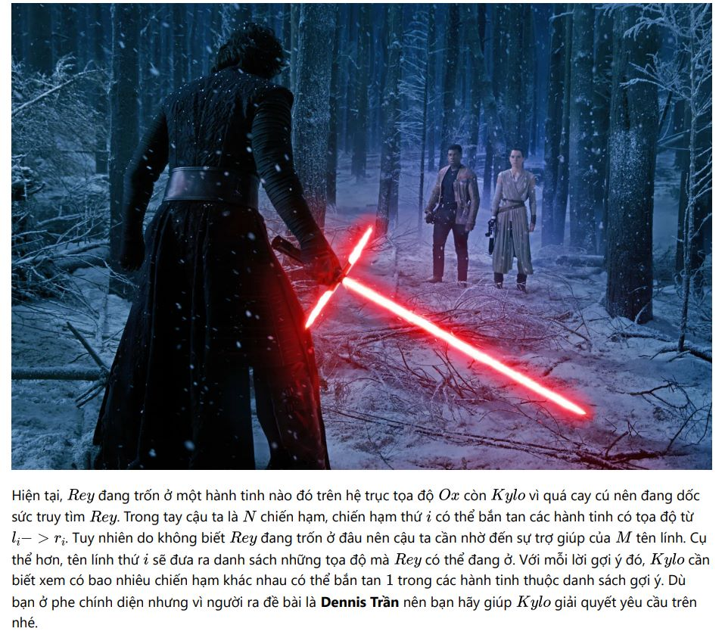

Input

* Dòng đầu chứa hai số nguyên *N*, *M* ≤ 3 \* 105.
* *N* dòng tiếp theo, mỗi dòng chứa hai số nguyên 1 ≤ *l* ≤ *r* ≤ 106 biểu diễn một chiến hạm.
* *M* dòng cuối cùng, mỗi dòng chứa một số *x* là số phần tử thuộc danh sách và theo sau đó là *x* phần tử thuộc danh sách đó. Dữ liệu đảm bảo tổng các phần tử của *M* danh sách không vượt quá 106.

Output

In ra *M* dòng, dòng thứ *i* là đáp án cho danh sách của tên lính thứ *i*.

Scoring

* Subtask 1 (30p): *N*, *M* ≤ 1000.
* Subtask 2 (30p): Mỗi danh sách chỉ chứa đúng một phần tử.
* Subtask 3 (40p): Không có điều kiện gì thêm.

Example

Input

3 3

1 3

4 5

6 7

3 1 2 4

2 4 5

1 8

Output

2

1

0